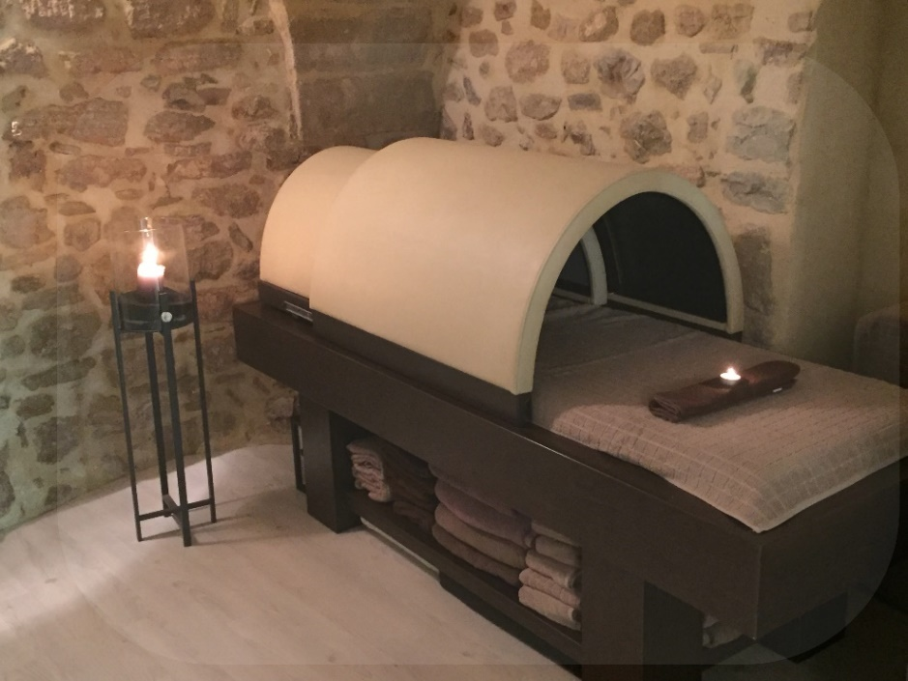

Sauna Japonais à Infrarouges

Tensions musculaires – Douleurs – Stress Fibromyalgie – Fatigue….

Qu'est-ce qu'un dôme à infrarouges ?

Inspiré d’une cure détoxifiante traditionnelle venue du Japon, le Dôme induit une sudation intense, et va de ce fait stimuler les mécanismes naturels de drainage : la circulation sanguine est relancée !

Les infrarouges longs pénètrent jusqu'à 40 mm sous la peau. Une séance de Dôme produit la même quantité de transpiration qu'une pratique de course à pieds d'au moins 20 Kilomètres, sans les effets négatifs : acide lactique, courbatures, usure du corps.
Vous pouvez perdre jusqu'à 1 litre d'eau lors d'une séance et éliminer jusqu'à 600 calories !

Contrairement aux saunas et hammams, qui stimulent les glandes sudoripares (transpiration usuelle), la chaleur émise par les infrarouges permet d’activer la transpiration des glandes sébacées et donc de puiser dans les graisses,
à l’image d’une séance de sport intensive.

Le plus : vous avez la tête à l'extérieur donc pas de claustrophobie.
Est-ce que le Dôme est dangereux ? Non et au contraire les infrarouges sont bénéfiques c’est pourquoi certaines maternités utilisent des couveuses à infrarouges longs afin de maintenir les nouveaux nés au chaud. S'il n'y avait pas les infrarouges longs, il n'y aurait pas de vie sur terre

Pourquoi opter pour une cure aux infrarouges ?

SE REGENERER / REMODELER SON CORPS

Meilleure densité de la peau et de l'éclat du teint
Meilleure élasticité et fermeté cutanée
Meilleure hydratation du visage et du corps
Réduction de l'aspect peau d'orange
Aide à atténuer les rides
Remodelage de la silhouette
Diminution de la rétention d'eau

SE DETOXIFIER EN PROFONDEUR

Aide à l'élimination des métaux lourds, des substances toxiques
Activation du métabolisme du foie et des reins
Aide à retrouver son énergie

SE DETENDRE​ TOTALEMENT

Apaisement des tensions nerveuses et musculaires
Calme les douleurs musculaires grâce à la chaleur
Retrouver sa dynamique et sa force d’agir
Une aide pour un sommeil de meilleure qualité
Un allié pour l’hivers : l'effet "chaleur" reste quelques heures dans le corps
Aide à la récupération pour les Sportifs
Aide à réguler les effets du décalage horaire pour les grands voyageurs !
Quel est le bon rythme ?
Privilégiez une cure de dix séances, en commençant par deux sessions par semaine.
Pour des résultats durables, n’hésitez pas à prévoir une seconde série de dix séances, à raison d’une séance par semaine. Par la suite, une séance d’entretien par mois vous permettra de conserver vos nouvelles courbes.

Tarifs
1 séance = 15 euros
Forfait 5 séances = 70 euros
Forfait 10 séances = 130 euros

1 séance de 30 min + 20 min de massage = 45 euros

